ЗАКОН

Республики Татарстан

О государственных символах Республики Татарстан

(в редакции законов Республики Татарстан от 26 декабря 2002 года № 37-ЗРТ,
от 6 августа 2003 года № 31-ЗРТ, от 13 февраля 2006 года № 9-ЗРТ,
от 10 ноября 2006 года № 68-ЗРТ, от 18 марта 2013 года № 23-ЗРТ)

В соответствии с Конституцией Республики Татарстан государственными символами Республики Татарстан, выражающими суверенитет Республики Татарстан, самобытность и традиции народа Татарстана, являются Государственный герб Республики Татарстан, Государственный флаг Республики Татарстан и Государственный гимн Республики Татарстан.
В настоящем Законе устанавливается описание государственных символов Республики Татарстан и порядок их официального использования.

Глава I. Государственный герб Республики Татарстан

Статья 1. Государственный герб Республики Татарстан представляет собой изображение крылатого барса с круглым щитом на боку, с приподнятой правой передней лапой на фоне диска солнца, помещенного в обрамление из татарского народного орнамента, в основании которого надпись «Татарстан», крылья состоят из семи перьев, розетка на щите состоит из восьми лепестков.
В цветном изображении Государственного герба Республики Татарстан солнце – красного (кадмий красный светлый), барс, его крылья и розетка на щите – белого, обрамление – зеленого (кобальт зеленый светлый), щит, орнамент на обрамлении и надпись «Татарстан» – золотистого цвета.

Статья 2. Изображение Государственного герба Республики Татарстан помещается:
1) на зданиях Государственного Совета Республики Татарстан и на зданиях, в которых размещаются образуемые им органы, назначаемые, избираемые им должностные лица, на резиденции Президента Республики Татарстан, на зданиях Кабинета Министров Республики Татарстан, министерств и государственных комитетов, других подведомственных Кабинету Министров Республики Татарстан органов, на зданиях постоянных представительств Республики Татарстан; (пункт 1 в редакции Закона Республики Татарстан от 13 февраля 2006 года № 9-ЗРТ)
2) в служебных кабинетах Президента Республики Татарстан, Председателя Государственного Совета Республики Татарстан, Премьер-министра Республики Татарстан, постоянных представителей Республики Татарстан;
в залах, где проводятся сессии Государственного Совета Республики Татарстан, заседания Президиума Государственного Совета Республики Татарстан, Кабинета Министров Республики Татарстан, в залах судебных заседаний судов Республики Татарстан, а также в помещениях государственной регистрации рождений и заключения браков; (абзац второй пункта 2 в редакции Закона Республики Татарстан от 13 февраля 2006 года № 9-ЗРТ)
3) на печатях и бланках документов Государственного Совета Республики Татарстан и его органов, Президента Республики Татарстан, Кабинета Министров Республики Татарстан, министерств и государственных комитетов Республики Татарстан, других подведомственных Кабинету Министров Республики Татарстан органов, Конституционного суда Республики Татарстан, мировых судей Республики Татарстан, аппаратов Президента Республики Татарстан, Государственного Совета Республики Татарстан, Кабинета Министров Республики Татарстан, Центральной избирательной комиссии Республики Татарстан, постоянных представительств Республики Татарстан, на документах, выдаваемых органами государственной власти и управления Республики Татарстан. (пункт 3 в редакции законов Республики Татарстан от 13 февраля 2006 года № 9-ЗРТ, от 10 ноября 2006 года № 68-ЗРТ)
4) на официальных изданиях Государственного Совета Республики Татарстан, Президиума Государственного Совета Республики Татарстан, Президента Республики Татарстан и Кабинета Министров Республики Татарстан.
Государственный герб Республики Татарстан может помещаться также в залах заседаний представительных органов местного самоуправления и служебных кабинетах должностных лиц местного самоуправления. (часть вторая введена Законом Республики Татарстан от 13 февраля 2006 года № 9-ЗРТ)
Иные случаи официального воспроизведения изображения Государственного герба Республики Татарстан определяются Президентом Республики Татарстан. (часть третья в редакции Закона Республики Татарстан от 13 февраля 2006 года № 9-ЗРТ)

Статья 3. Воспроизводимое изображение Государственного герба Республики Татарстан, независимо от его размеров, должно в точности соответствовать цветному или схематическому изображению, прилагаемому к настоящему Закону (приложение № 1).

Статья 4. Одновременное размещение Государственного герба Российской Федерации и Государственного герба Республики Татарстан осуществляется в соответствии с Федеральным конституционным законом от 25 декабря 2000 года № 2-ФКЗ «О Государственном гербе Российской Федерации».
Если федеральным законодательством или нормами международного права не установлено иное, при одновременном размещении Государственного герба Республики Татарстан и герба (геральдического знака) другого государства, субъекта Российской Федерации, муниципального образования, общественного объединения либо предприятия, учреждения или организации Государственный герб Республики Татарстан располагается с левой стороны от другого герба (геральдического знака), если стоять к ним лицом; при одновременном размещении нечетного числа гербов (геральдических знаков) Государственный герб Республики Татарстан располагается в центре, а при размещении четного числа гербов (но более двух) – левее центра.
(статья в редакции Закона Республики Татарстан от 13 февраля 2006 года № 9-ЗРТ)

Статья 5. Руководители государственных органов Республики Татарстан, органов местного самоуправления, предприятий, учреждений и организаций обязаны соблюдать правила помещения Государственного герба Республики Татарстан в соответствии с положениями настоящего Закона. (статья в редакции Закона Республики Татарстан от 13 февраля 2006 года № 9-ЗРТ)

Статья 6. Эталон Государственного герба Республики Татарстан хранится в Государственном Совете Республики Татарстан.

Статья 7. Порядок изготовления, использования, хранения и уничтожения бланков с воспроизведением Государственного герба Республики Татарстан устанавливается Кабинетом Министров Республики Татарстан.

Глава II. Государственный флаг Республики Татарстан

Статья 8. Государственный флаг Республики Татарстан представляет собой прямоугольное полотнище с горизонтальными полосами зеленого, белого и красного цветов. Белая полоса составляет 1/15 ширины флага и расположена между равными по ширине полосами зеленого (кобальт зеленый светлый) и красного (кадмий красный светлый) цветов. Зеленая полоса наверху.
Отношение ширины флага к его длине – 1:2.

Статья 9. Государственный флаг Республики Татарстан поднимается или устанавливается:
1) на зданиях, где проводятся сессии Государственного Совета Республики Татарстан – на весь период сессии; (пункт 1 в редакции Закона Республики Татарстан от 13 февраля 2006 года № 9-ЗРТ)
2) на зданиях Государственного Совета Республики Татарстан, резиденции Президента Республики Татарстан, зданиях Кабинета Министров Республики Татарстан, Центральной избирательной комиссии Республики Татарстан, постоянных представительств Республики Татарстан – постоянно; (пункт 2 в редакции Закона Республики Татарстан от 13 февраля 2006 года № 9-ЗРТ)
3) на зданиях министерств, государственных комитетов и ведомств, других государственных органов и общественных объединений Республики Татарстан, предприятий, учреждений и организаций, находящихся в собственности Республики Татарстан, а также в жилых домах – в праздничные и памятные дни в соответствии с законодательством Республики Татарстан; (пункт 3 в редакции Закона Республики Татарстан от 13 февраля 2006 года № 9-ЗРТ)
4) на зданиях и транспортных средствах представительств Республики Татарстан – в соответствии с нормами международного права, правилами дипломатического протокола и традициями страны пребывания.
Государственный флаг Республики Татарстан может быть поднят (установлен) на зданиях органов местного самоуправления. (часть вторая введена Законом Республики Татарстан от 13 февраля 2006 года № 9-ЗРТ)
Государственный флаг Республики Татарстан может быть также поднят при церемониях и других торжественных мероприятиях, проводимых государственными органами и общественными объединениями, органами местного самоуправления, предприятиями, учреждениями и организациями независимо от форм собственности, а также во время семейных торжественных мероприятий. (часть третья в редакции Закона Республики Татарстан от 13 февраля 2006 года № 9-ЗРТ)

Статья 10. Государственный флаг Республики Татарстан устанавливается в залах заседаний Государственного Совета Республики Татарстан, Кабинета Министров Республики Татарстан, в служебных кабинетах Президента Республики Татарстан, Председателя Государственного Совета Республики Татарстан, Премьер- министра Республики Татарстан, Председателя Конституционного суда Республики Татарстан, руководителей министерств, государственных комитетов Республики Татарстан, постоянных представителей Республики Татарстан, и на транспортных средствах Президента Республики Татарстан, Председателя Государственного Совета Республики Татарстан, Премьер-министра Республики Татарстан во время проведения официальных мероприятий. (часть первая в редакции Закона Республики Татарстан от 13 февраля 2006 года № 9-ЗРТ)
Государственный флаг Республики Татарстан устанавливается во время участия в работе сессии Государственного Совета Президента Республики Татарстан в соответствии с Регламентом Государственного Совета Республики Татарстан.
Государственный флаг Республики Татарстан поднимается в местах официального пребывания Президента Республики Татарстан.
Государственный флаг Республики Татарстан может устанавливаться в залах заседаний представительных органов местного самоуправления и служебных кабинетах должностных лиц местного самоуправления. (часть четвертая введена Законом Республики Татарстан от 13 февраля 2006 года № 9-ЗРТ)

Статья 11. Государственный флаг Республики Татарстан и его изображение, независимо от их размера, должны в точности соответствовать цветному и схематическому изображениям, прилагаемым к настоящему Закону (приложение № 2).
Эталон Государственного флага Республики Татарстан хранится в Государственном Совете Республики Татарстан. (часть вторая введена Законом Республики Татарстан от 13 февраля 2006 года № 9-ЗРТ)

Статья 12. Поднятие Государственного флага Республики Татарстан на зданиях, перечисленных в пункте 3 статьи 9 настоящего Закона, производится в дни торжественных событий, кроме праздничных и памятных дней, по решению Кабинета Министров Республики Татарстан. (статья в редакции Закона Республики Татарстан от 13 февраля 2006 года № 9-ЗРТ)

Статья 13. Обязанность соблюдать требования по поднятию и установлению Государственного флага Республики Татарстан, изложенные в настоящем Законе, возлагается на руководителей соответствующих государственных органов и общественных объединений, органов местного самоуправления, предприятий, учреждений и организаций, а также на руководителей жилищно-эксплуатационных служб.

Статья 14. Поднятие (установление) Государственного флага Республики Татарстан при церемониях и других торжественных мероприятиях, проводимых государственными органами и общественными объединениями, органами местного самоуправления, предприятиями, учреждениями и организациями, производится по распоряжению руководителей этих органов, предприятий, учреждений и организаций.

Статья 15. Одновременный подъем (установление) Государственного флага Российской Федерации и Государственного флага Республики Татарстан осуществляется в соответствии с Федеральным конституционным законом от 25 декабря 2000 года № 1-ФКЗ «О Государственном флаге Российской Федерации».
Если федеральным законодательством или нормами международного права не установлено иное, при одновременном поднятии (установлении) Государственного флага Республики Татарстан и флага другого государства, субъекта Российской Федерации, муниципального образования, общественного объединения либо предприятия, учреждения или организации Государственный флаг Республики Татарстан располагается с левой стороны от другого флага, если стоять к ним лицом; при одновременном поднятии (установлении) нечетного числа флагов Государственный флаг Республики Татарстан располагается в центре, а при поднятии (установлении) четного числа флагов (но более двух) – левее центра.
При одновременном поднятии (установлении) Государственного флага Республики Татарстан и других флагов размер флага другого государства, субъекта Российской Федерации, муниципального образования, общественного объединения либо предприятия, учреждения или организации не может превышать размер Государственного флага Республики Татарстан, а высота поднятия Государственного флага Республики Татарстан не может быть меньше высоты поднятия других флагов. (статья в редакции Закона Республики Татарстан от 13 февраля 2006 года № 9-ЗРТ)

Статья 16. При объявлении траура на территории Республики Татарстан Государственный флаг Республики Татарстан поднимается (устанавливается) на зданиях и других объектах, указанных в статье 9 настоящего Закона, при этом в верхней части Государственного флага Республики Татарстан крепится черная лента, длина которой равна длине полотнища флага. В знак траура Государственный флаг Республики Татарстан может быть приспущен до половины древка (мачты).

Статья 17. Флаги общественных объединений, предприятий, учреждений, организаций, иных образований не могут быть идентичны Государственному флагу Республики Татарстан, который не может быть использован также в качестве основы указанных флагов.

Глава III. Государственный гимн Республики Татарстан

Статья 18. Государственный гимн Республики Татарстан представляет собой музыкально-поэтическое произведение, исполняемое в случаях, предусмотренных настоящим Законом.
Утвердить музыкальную редакцию и текст Государственного гимна Республики Татарстан согласно приложениям № 3 и № 4 к настоящему Закону.
(статья в редакции Закона Республики Татарстан от 18 марта 2013 года № 23-ЗРТ)

Статья 19. Государственный гимн Республики Татарстан исполняется во время торжественных церемоний и иных мероприятий, проводимых государственными органами:
при поднятии Государственного флага Республики Татарстан;
после принесения присяги вновь избранным Президентом Республики Татарстан;
при открытии и закрытии сессий Государственного Совета Республики Татарстан;
при встречах и проводах посещающих Республику Татарстан с официальным визитом глав государств и правительств – после исполнения государственного гимна соответствующего государства;
при открытии памятников, монументов, обелисков и других сооружений в ознаменование важнейших исторических событий в жизни Республики Татарстан;
при открытии и закрытии торжественных собраний, посвященных государственным праздникам Республики Татарстан, а также во время иных торжественных мероприятий, проводимых государственными органами Республики Татарстан;
ежедневно в начале радиопередач телерадиовещательной компании «Татарстан».

Статья 20. Иные случаи обязательного исполнения Государственного гимна Республики Татарстан устанавливаются Президентом Республики Татарстан.

Статья 21. Государственный гимн Республики Татарстан может исполняться ежедневно в начале радиопередач ОАО «Телерадиокомпания «Новый век».
В других случаях Государственный гимн Республики Татарстан может исполняться по решению Правительства Республики Татарстан, руководителей государственных органов и общественных объединений, органов местного самоуправления, предприятий, учреждений и организаций с соблюдением требований настоящего Закона.
(статья в редакции Закона Республики Татарстан от 6 августа 2003 года № 31-ЗРТ)

Статья 22. Исполнение Государственного гимна Республики Татарстан в органах внутренних дел, воинских частях, расположенных на территории Республики Татарстан, а также воинское приветствие при исполнении гимна регламентируются воинскими уставами, правилами, устанавливаемыми Министерством внутренних дел Республики Татарстан и начальником Казанского гарнизона. (статья в редакции Закона Республики Татарстан от 13 февраля 2006 года № 9-ЗРТ)

Статья 23. При проведении Республикой Татарстан мероприятий вне территории республики Государственный гимн Республики Татарстан исполняется в соответствии с нормами международного права, правилами дипломатического протокола и традициями страны пребывания.

Статья 24. Государственный гимн Республики Татарстан может исполняться в оркестровом, хоровом, оркестрово-хоровом либо ином вокальном или инструментальном варианте. При этом могут использоваться средства звукозаписи.
Государственный гимн Республики Татарстан должен исполняться в точном соответствии с утвержденными музыкальной редакцией и текстом.
(статья в редакции Закона Республики Татарстан от 18 марта 2013 года № 23-ЗРТ)

Статья 25. При публичном исполнении Государственного гимна Республики Татарстан присутствующие выслушивают его стоя, мужчины – без головных уборов.

Статья 26. Руководители государственных органов и общественных объединений, органов местного самоуправления, предприятий, учреждений и организаций, проводящих соответствующие мероприятия, обязаны соблюдать установленные требования при исполнении Государственного гимна Республики Татарстан.

Глава IV. Утратила силу. – Закон Республики Татарстан от 26 декабря 2002 года № 37-ЗРТ.

Глава V. Заключительные положения

Статья 31. Настоящий Закон вводится в действие со дня его опубликования.

Статья 32. Со дня введения в действие настоящего Закона признать утратившими силу постановление Верховного Совета Республики Татарстан от 7 февраля 1992 года «Об утверждении Положения о Государственном гербе Республики Татарстан», постановление Верховного Совета Республики Татарстан от 29 ноября 1991 года «Об утверждении Положения о Государственном флаге Республики Татарстан».

Статья 33. Признать утратившим силу постановление Верховного Совета Республики Татарстан от 14 июля 1993 года «О Государственном гимне Республики Татарстан».

(статья в редакции Закона Республики Татарстан от 13 февраля 2006 года № 9-ЗРТ)

Статья 34. Кабинету Министров Республики Татарстан привести в соответствие с настоящим Законом свои правовые акты по вопросам использования государственных символов Республики Татарстан.

Президент  Республики Татарстан | М.Шаймиев

г.Казань,
14 июля 1999 года
№ 2284

Приложение № 1
к Закону Республики Татарстан
«О государственных символах Республики Татарстан»

Государственный герб Республики Татарстан

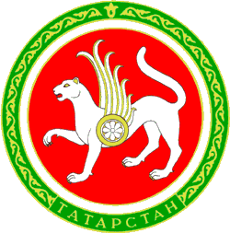

Приложение № 2
к Закону Республики Татарстан
«О государственных символах Республики Татарстан»

Государственный флаг Республики Татарстан



Приложение № 3
к Закону Республики Татарстан
«О государственных символах Республики Татарстан»

(приложение 3 в редакции Закона Республики Татарстан

от 13 февраля 2006 года № 9-ЗРТ)

Музыкальная редакция
Государственного гимна Республики Татарстан
(музыка Рустема Яхина)
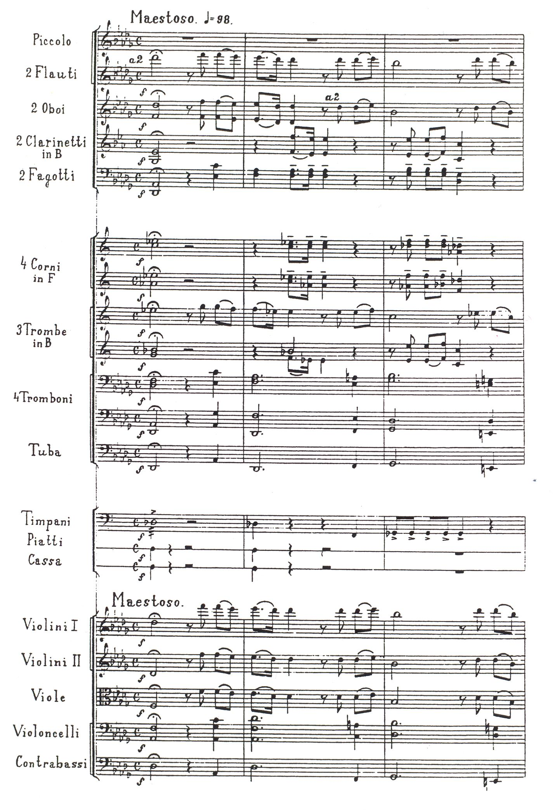

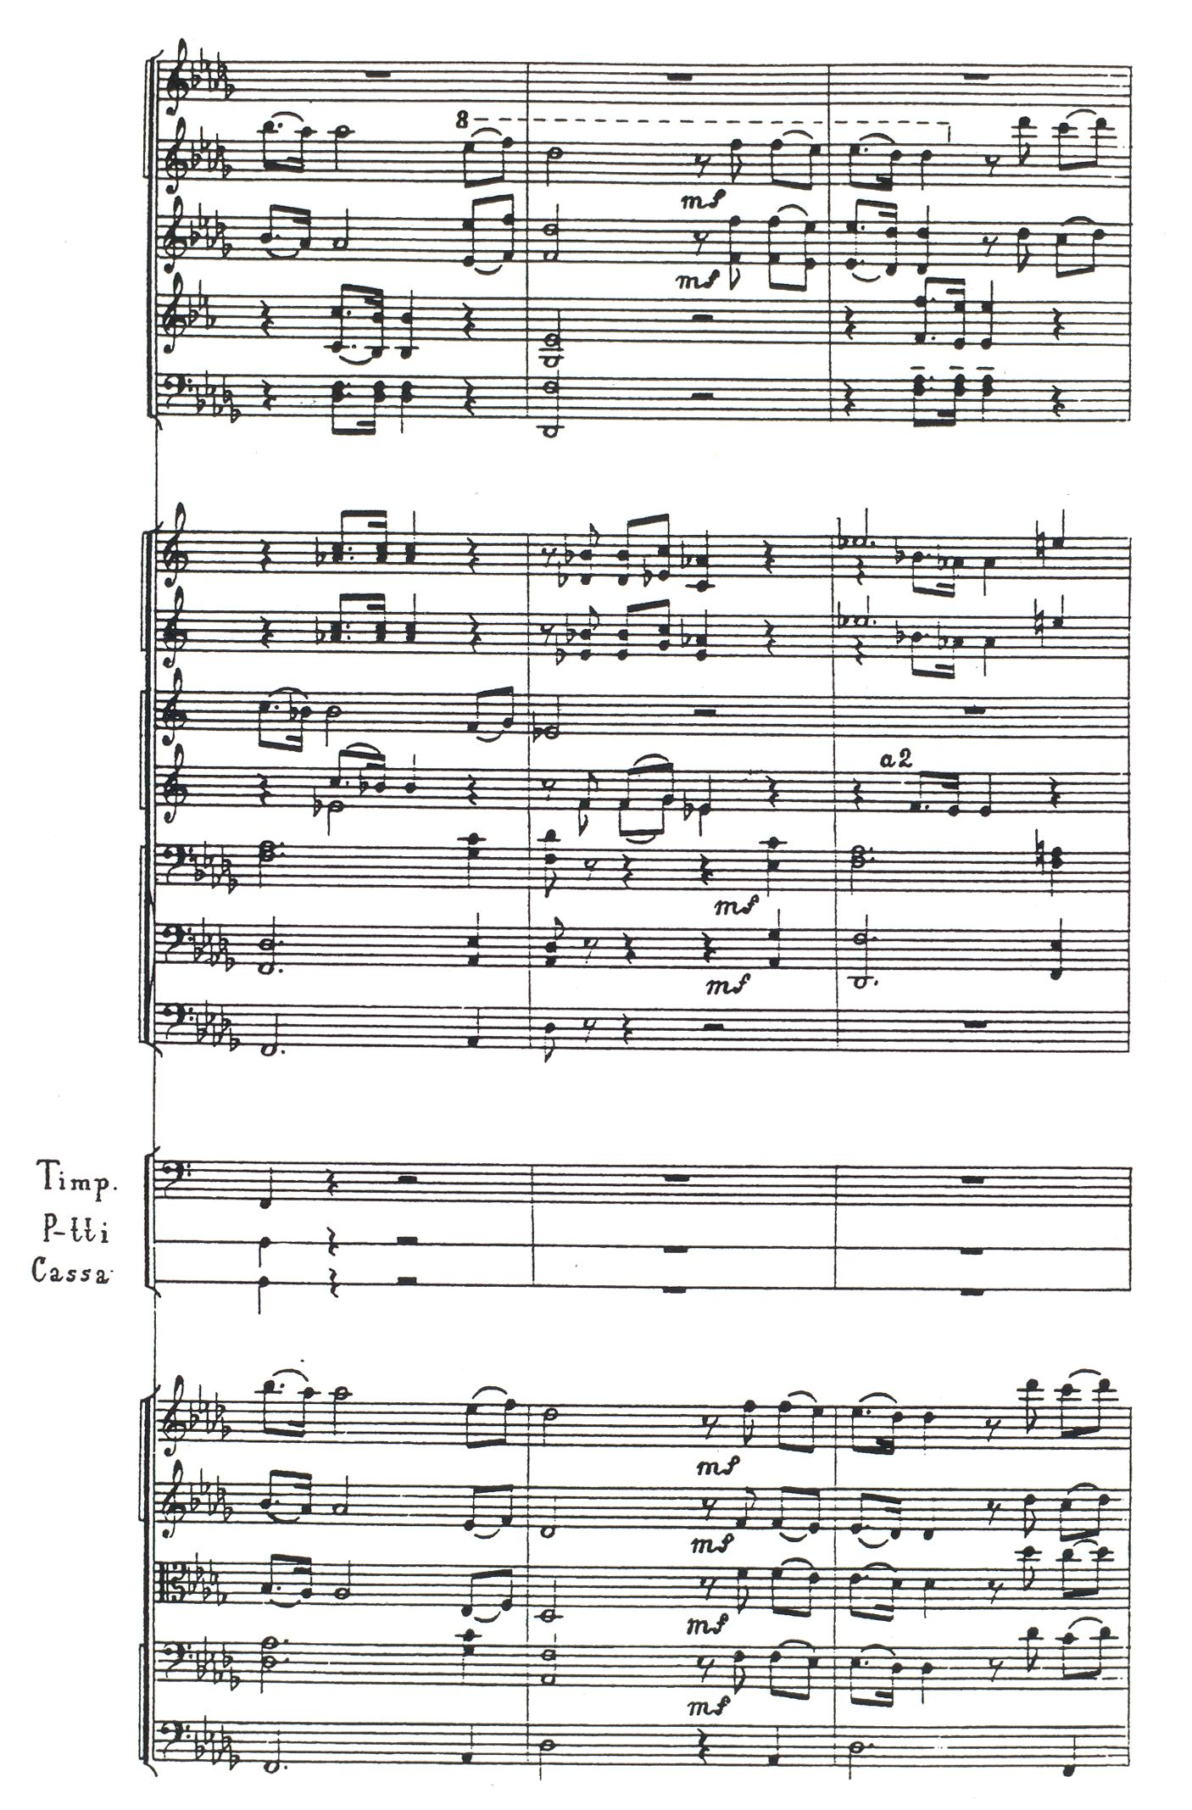

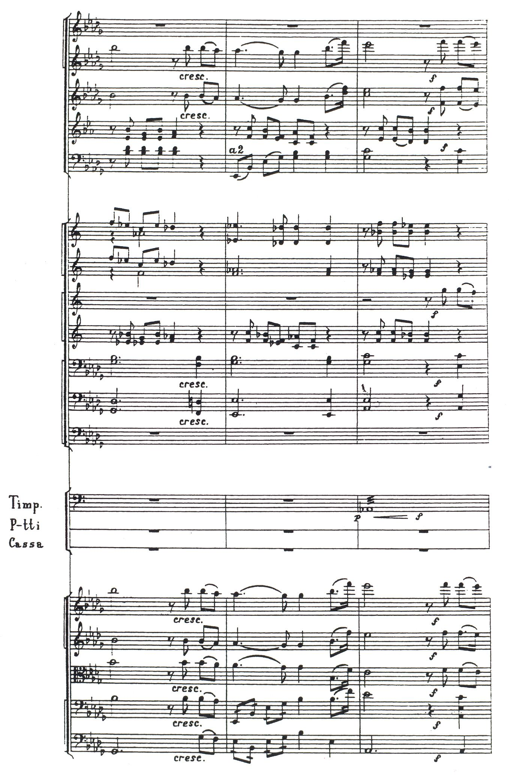

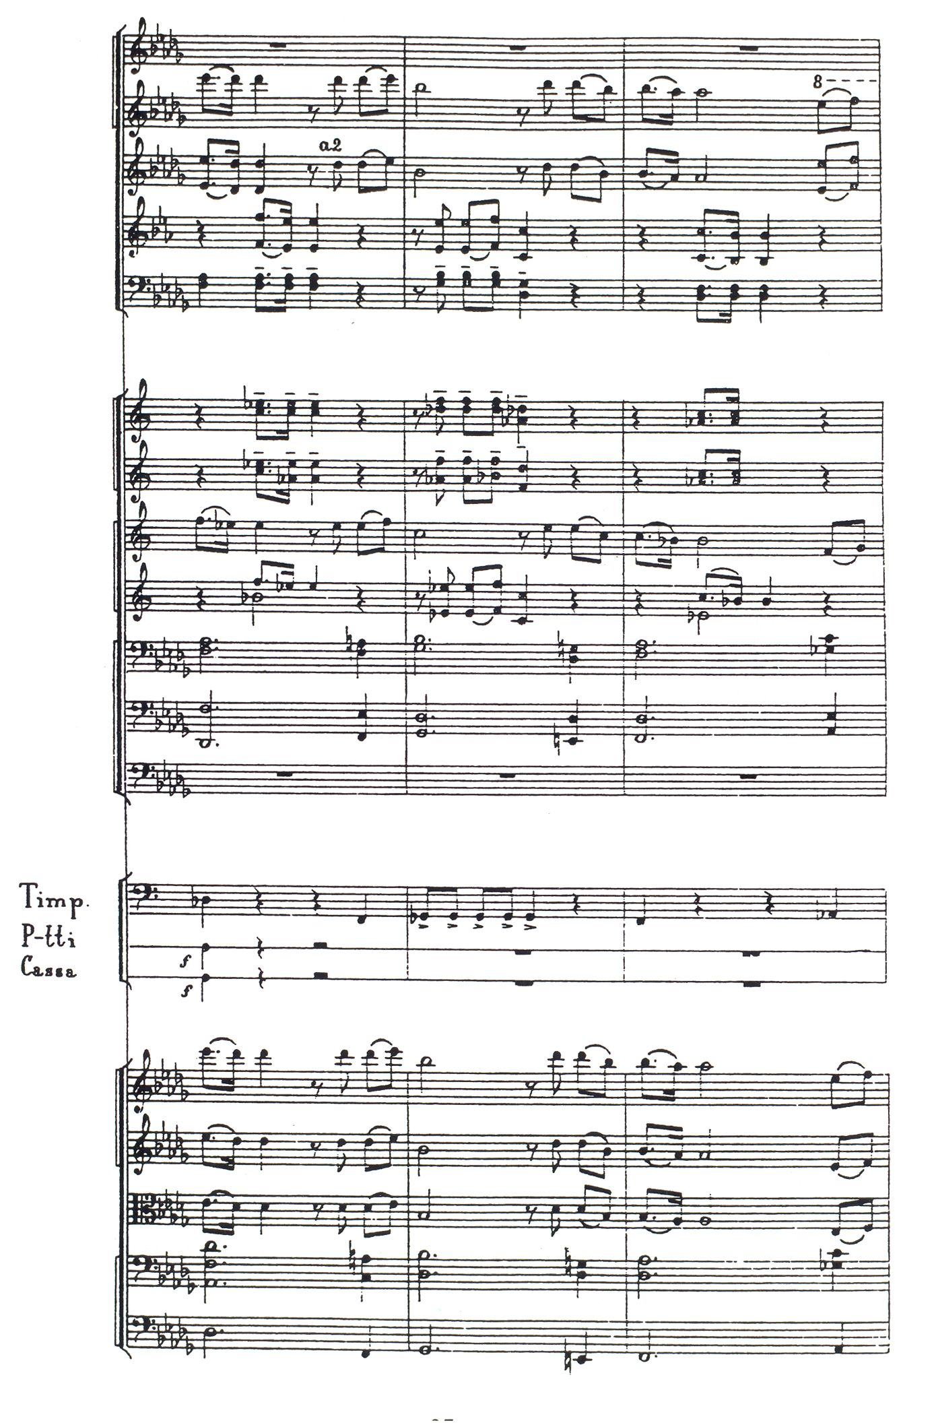

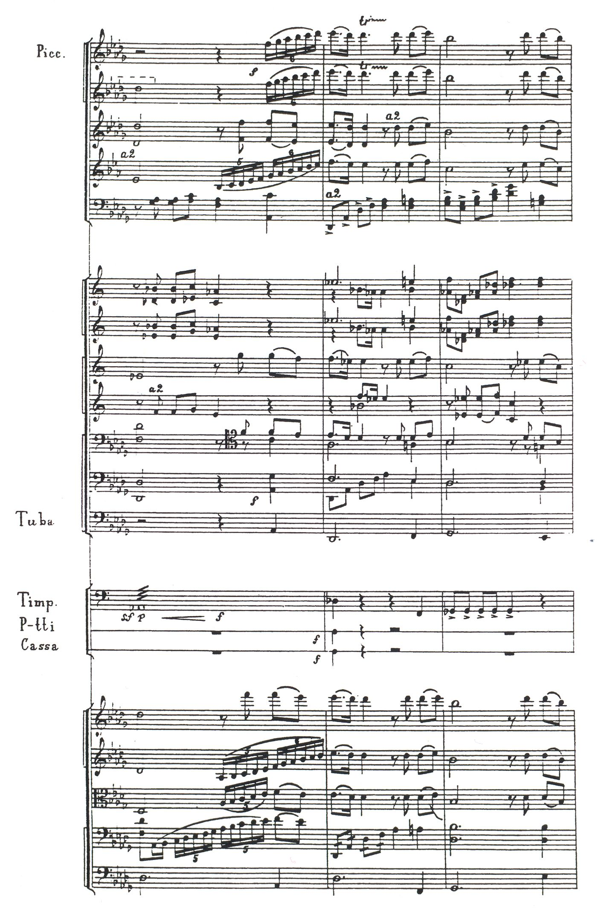

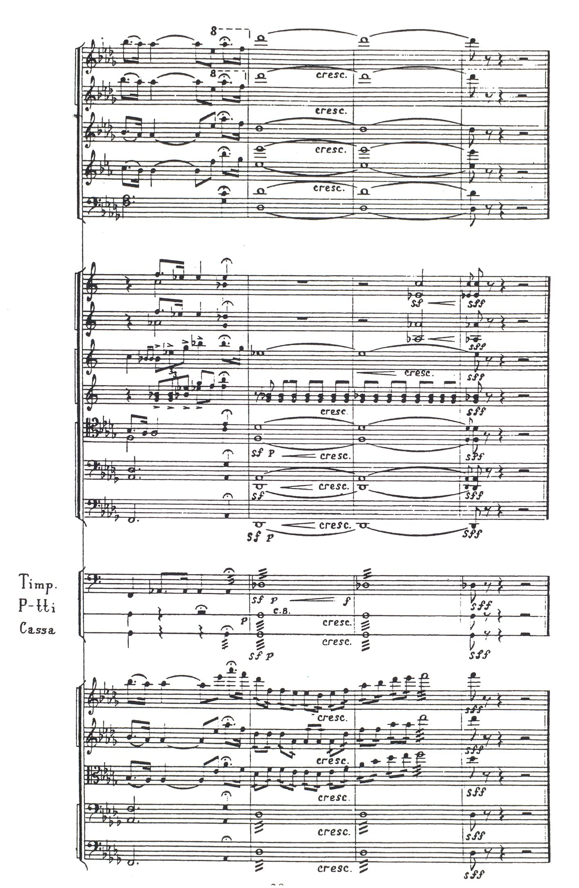

Приложение № 4
к Закону Республики Татарстан
«О государственных символах Республики Татарстан»

(приложение 4 введено Законом Республики Татарстан

от 18 марта 2013 года № 23-ЗРТ)

Текст
Государственного гимна Республики Татарстан
(слова Рамазана Байтимерова,
перевод на русский язык Филиппа Пираева)

Мәңге яшә, газиз Ватаныбыз,
Халкым тели изге теләкләр!
Гомерлеккә якын туган булып
Яши бездә төрле милләтләр.
Күп гасырлар кичкән чал тарихлы
Данлы илем, үзең бер дастан!
Синдә генә безнең язмышыбыз,
Республикам минем, Татарстан!

Цвети, священная земля моя,
Да будет мирным твой небосвод!
Единый дом у нас, одна семья,
Живет в согласии наш народ.
Богатый мудростью седых веков,
Надеждой, верою ты нам стал,
И пусть хранит тебя моя любовь,
Моя Республика, мой Татарстан!

